|  |
| --- |
| Wydział Matematyki i Nauk Informacyjnych |
| **Dokumentacja** |
| Aplikacja prezentująca działanie algorytmów optymalizacyjnych dla problemów marszrutyzacji |
|  |
| **Mateusz Flis, Łukasz Dragan, Tomasz Dudzik, Marcin Fusiara** |
| **2015-05-26** |

|  |
| --- |
|  |

# Cel aplikacji:

* Wizualizacja prototypów algorytmów dla wybranych wariantów Vehicle Routing Problem

# Funkcjonalność aplikacji:

* Opakowanie istniejących algorytmów w formę usługi sieciowej
* Graficzne definiowanie problemu
  + magazyn
  + klienci
  + nowe zamówienia
* Zasilanie algorytmu danymi o rzeczywistych odległościach pomiędzy wprowadzonymi punktami zarówno w linii prostej jak i używając infrastruktury.

# Technologia wykonania:

Aplikacja składa się z dwóch części:

1. Klient uruchamiany poprzez przeglądarkę internatową.

Wykorzystuje HTML, CSS, JQuery, Google Maps JavaScript Api, SignalR

1. Serwer: WebApi 2.0, SignalR

# Klient:

Strona w przeglądarce wyświetlająca standardową mapę GoogleMaps wraz z kontrolkami służącymi do obsługi aplikacji.

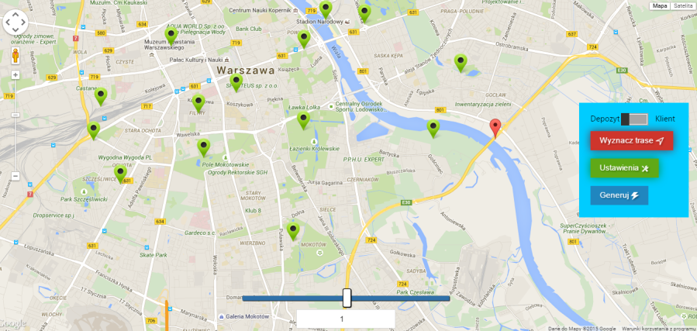

Aby dodać znacznik na mapie należy kliknąć w wybrany punkt.

Po lewej stronie znajduje się panel użytkownika.

Elementy panelu:

* Przełącznik Depozyt-Klient

Pozwala wybrać typ następnego stworzonego znacznika.

* + Klient

Zielony znacznik. W zależności od wybranego wariantu algorytmu mamy możliwość dodania do punktu dodatkowych informacji wykorzystywanych w algorytmie.

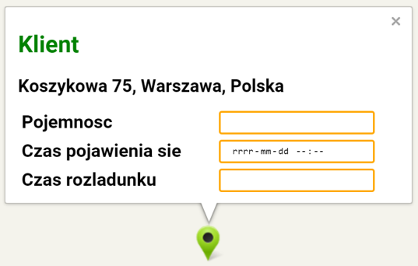

* + 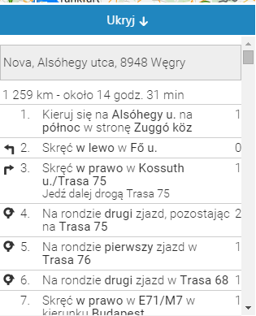Depozyt

Czerwony znacznik.

* Wyznacz trasę

Tworzy listę ze wszystkich znaczników umieszczonych na mapie, którą wysyła na serwer. Tam następuje wykonanie algorytmu marszrutyzacji. Następnie klient komunikuje się z serwerem i odrysowuje na mapie kolejno wyznaczone trasy. Trasy wyznaczone są z użyciem Google Directions

Po wygenerowaniu w lewym dolnym rogu pojawia się okno ze wskazówkami dla kierowcy dotyczącymi trasy

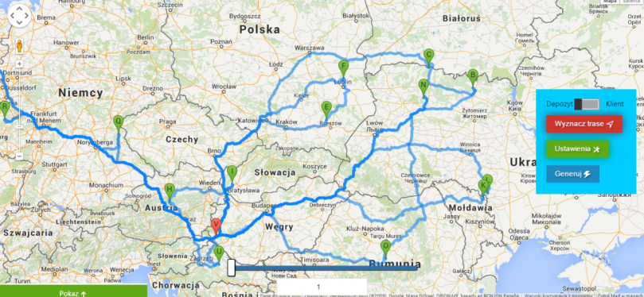

* Ustawienia

Kliknięcie skutkuje pojawieniem się okna:

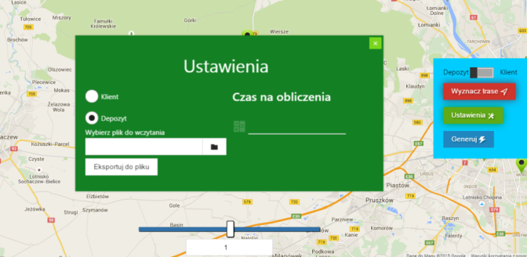

Pozwala na następujące akcje:

* + Wczytanie danych z pliku zwierającego gotowy scenariusz problemu marszrutyzacji,
  + Zapis bieżących danych do pliku XML
  + Ustawienie czasu, po jakim mają się zakończyć obliczenia.
* Generuj

Służy do generacji losowych punktów w wyznaczonym obszarze. Po wciśnięciu na ekranie pojawia się okno dialogowe, które pozwala wybrać liczbę znaczników, które mają się pojawić na mapie.



Po wpisaniu liczby i zatwierdzeniu zostaje uruchomiony tryb rysowania prostokąta na mapie wykorzystujący moduł GoogleMaps: DrawingManager.

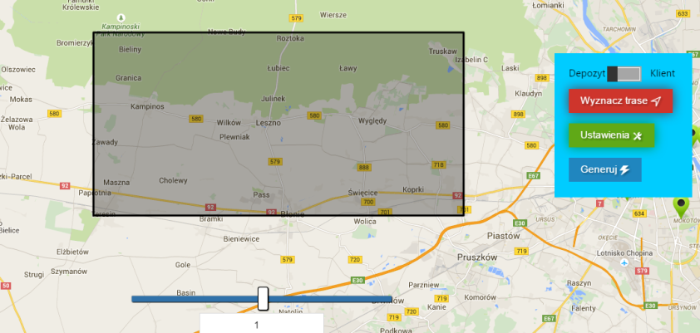

Po narysowaniu prostokąta następuje losowanie punktów w jego obszarze i zaznaczenie ich na mapie. Wśród generowanych punktów znajduje się zawsze jeden depozyt.

Na dole ekranu znajduje się suwak i pole tekstowe. Przesuwając suwak możemy podejrzeć kolejno wyznaczane trasy przez algorytm. Na końcu zawsze jest najbardziej optymalna trasa. Ponadto gdy do wyznaczonej trasy dodamy kolejne punkty, to wyznaczona trasa pojawi się pod kolejnym numerem.

# Serwer:

1. Przyjmuje listę punktów i oblicza dystans między każdą parą punktów korzystając z Google Maps API Http. Dla większej ilości punktów, użyty zostaje algorytm wybierający część punktów dla których zostanie policzona rzeczywista odległość, a dla reszty punktów odległość zostanie zinterpolowana.
2. Interpolacja

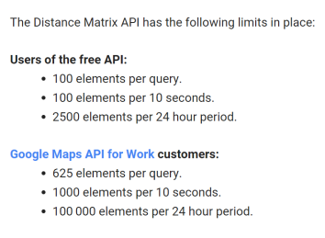W związku z ograniczeniami ze strony [Google Maps Distance Matrix API](https://developers.google.com/maps/documentation/distancematrix) w serwisie użyta została interpolacja punktów, dla których nie udało się otrzymać wzajemnych odległości z serwisu Google. Przebiega ona następująco. Dla każdej pary punktów, której odległość otrzymano z serwisu Google wyznaczana jest również rzeczywista odległość w linii prostej. Na podstawie odległości w linii prostej i odległości na drodze obliczany jest dla każdej pary „współczynnik krętości drogi” równy stosunkowi odległości na drodze do odległości w linii prostej. Współczynnik zostaje później uśredniony, aby wykorzystać go dalej. Następnie dla każdej pary punktów, dla której nie ma odległości na drodze, ta odległość jest interpolowana poprzez przemnożenie odległości w linii prostej i uśrednionego współczynnika krętości.

1. Na podstawie punktów i obliczonych odległości serwer wyznacza optymalną trasę i zwraca listę punktów.
2. Zaimplementowany algorytm mrówkowy dla problemu marszrutyzacji.

# Vehicle Routing Problem:

**Zaimplementowane warianty:**

* **DVRP:** klienci pojawiający się w określonym czasie
* **CVRP:** ograniczenia ładowności samochodu

# Przykładowe użycie:

### Przykład 1. – ustawienia domyślne

Wybieramy punkty jak na ilustracji

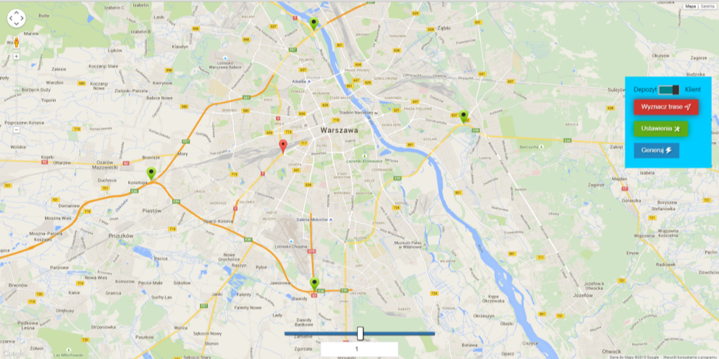

Punkty-klienci mają ustawione domyślne identyczne wartości pojemności, czasu nadania zamówienia i czasu rozładunku.

Klikamy ‘Wyznacz trasę’

Po chwili mapa wygląda następująco:

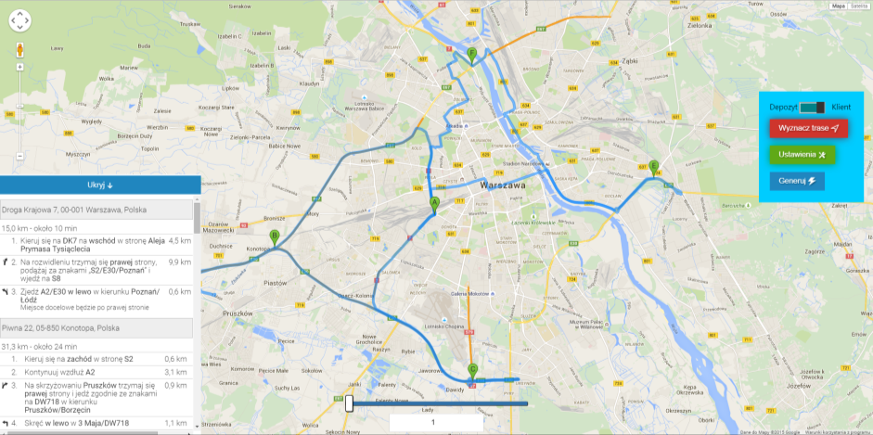

Dla domyślnych ustawień algorytm wyznaczył najlepszą trasę. Z lewej strony widnieje lista punktów w kolejności odwiedzania wraz ze szczegółami.

Teraz dodajemy nowych klientów.

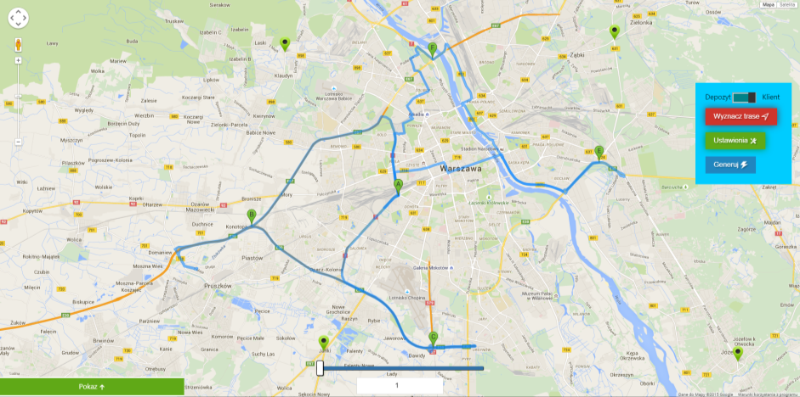

I ponownie klikamy ‘Wyznacz trasę’.

Po chwili w prawym dolnym rogu otrzymujemy serię komunikatów, iż udało się wyznaczyć nową trasę.

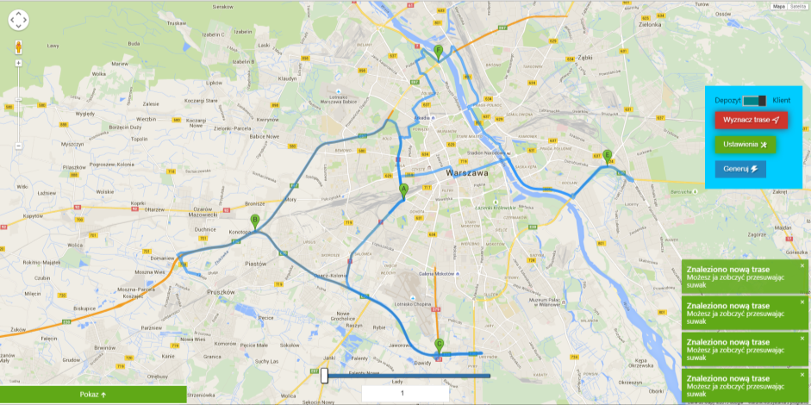

Na mapie nadal widnieje stara trasa, jednak w pamięci mamy już nowe trasy z dodanymi punktami. Aby je obejrzeć klikamy strzałkę w górę dołączoną do pola tekstowego na dole pod suwakiem. Numer mówi nam o numerze wyznaczonej trasy w porządku chronologicznym.

Trasa nr 2.: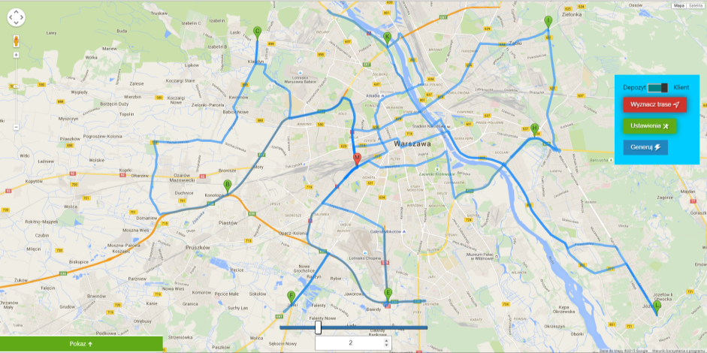

Trasa nr 5.: 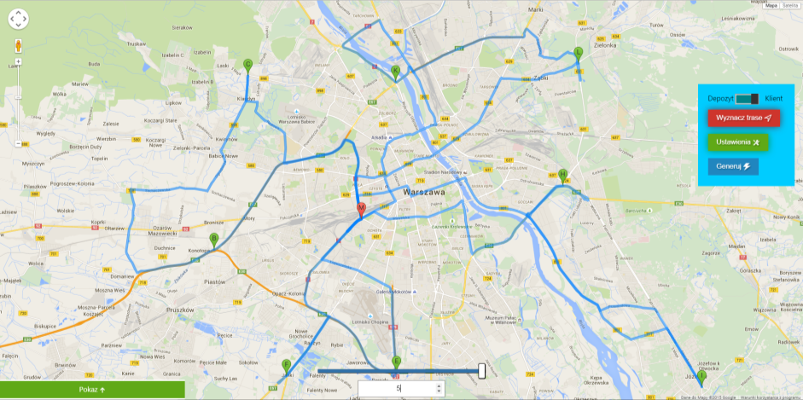

### Przykład 2. – wiele depozytów

Ustawiamy 2 depozyty i 8 klientów.

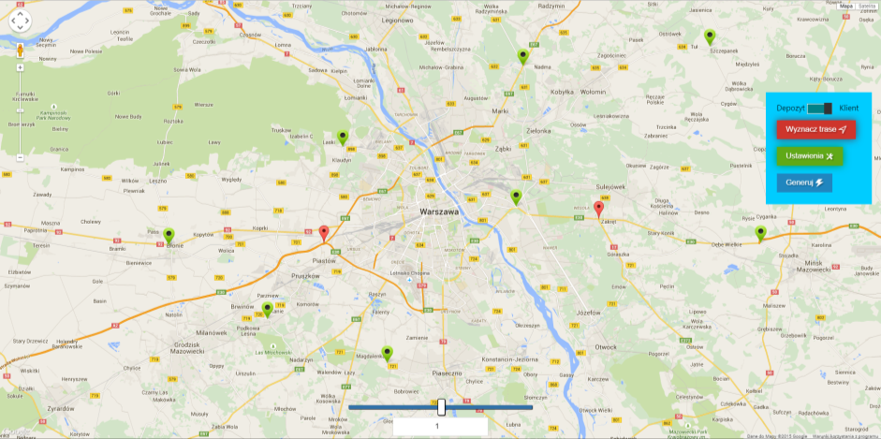

Po wykonaniu obliczeń na mapie pojawia się wyznaczona trasa dla depozytu 1.:

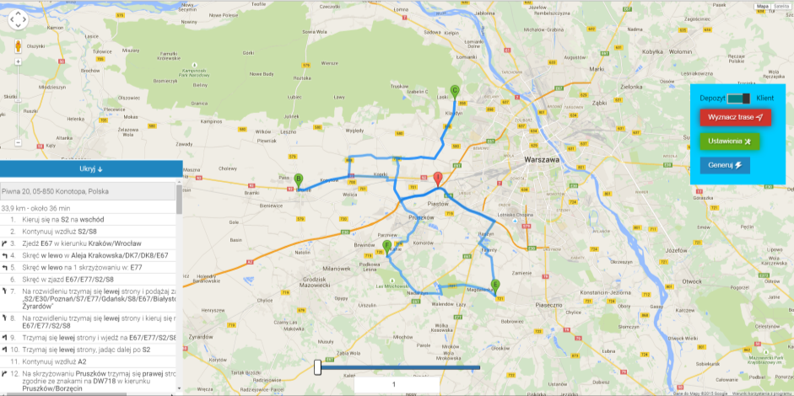

A po kliknięciu strzałki w górę na dole ekranu możemy przejść do trasy nr 2. – trasy dla depozytu 2.:

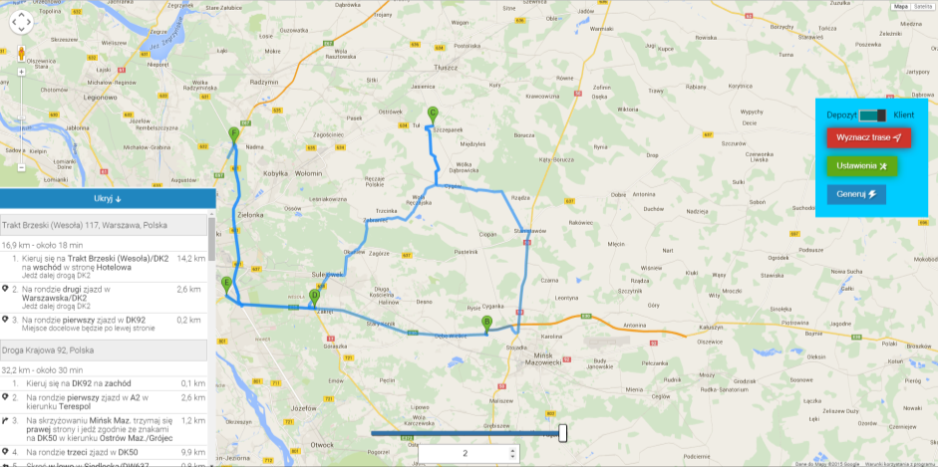

### Przykład 3. – Generowanie punktów:

Zgodnie z dokumentacją generowanie punktów pozwala na wyznaczonym obszarze postawić n punktów: 1 depozyt i n-1 klientów. Aby tego dokonać klikamy ‘Generuj’.

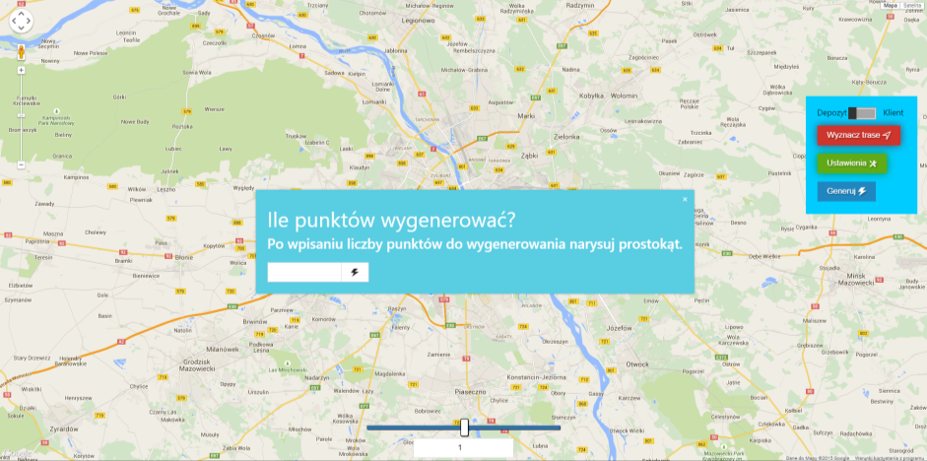

Pojawia się okno, w którym należy podać liczbę punktów, jaką chcemy wygenerować. Następnie należy kliknąć przycisk błyskawicy. Po wybraniu ‘8’ włącza się tryb rysowania. Rysujemy prostokąt przeciągając kursor ponad mapą:

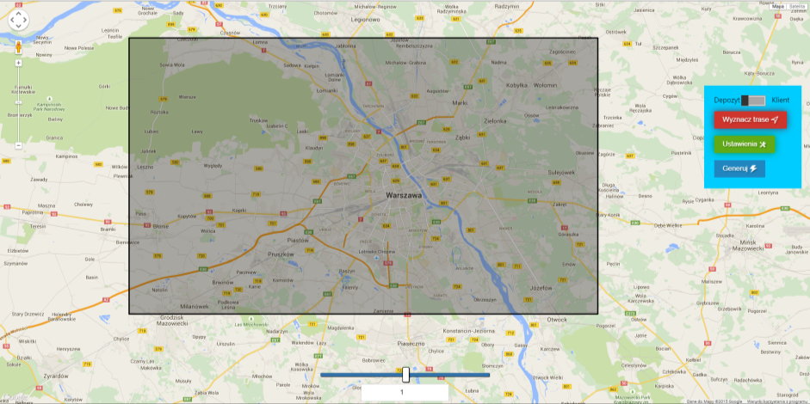

Po puszczeniu klawisza myszy otrzymujemy wygenerowane punkty na danym obszarze:

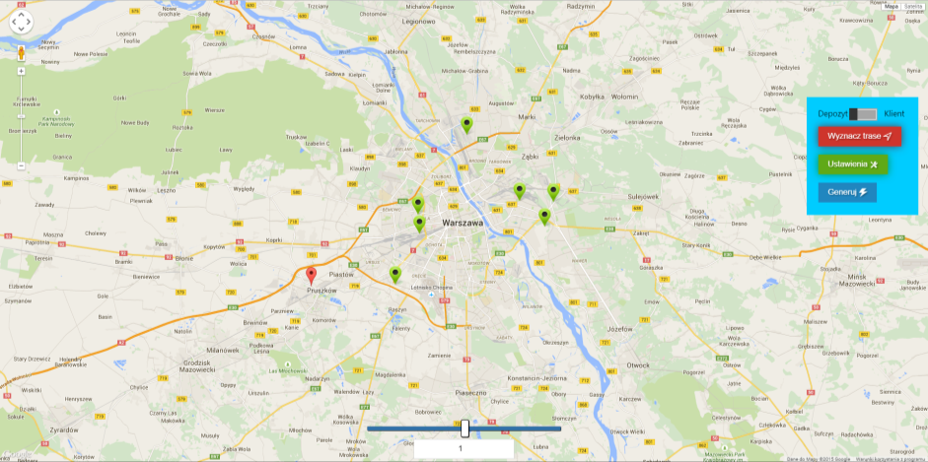

Punkty są w pełni funkcjonalne – możemy wyznaczyć dla nich nową trasę.

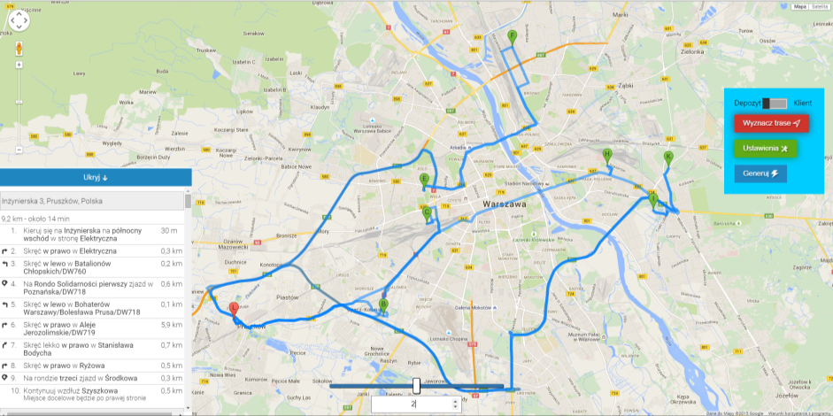

### Przykład 4. – przechowywanie punktów w pliku:

Najpierw generujemy 8 punktów, a następnie wybieramy ‘Ustawienia->Eksportuj do pliku’. zapisze się plik, który przechowa wygenerowane punkty:

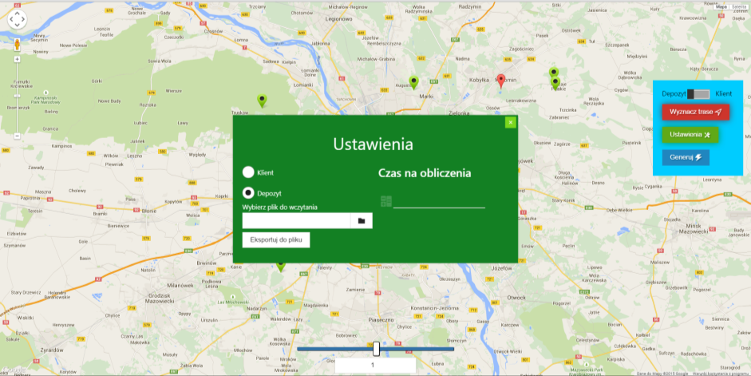

Odświeżamy okno i ponownie włączamy ustawienia, gdzie tym razem wybieramy plik do wczytania po kliknięciu ikonki folderu. Następnie wybieramy poprzednio zapisany plik:

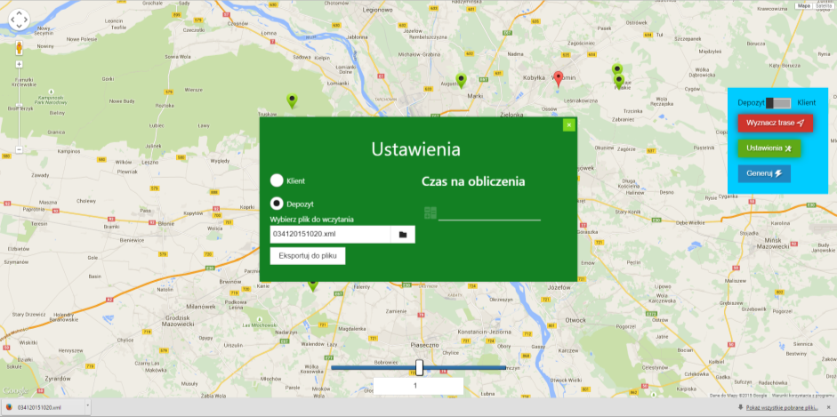

Punkty automatycznie pojawiły się na mapie. Tak samo jak w przypadku generowania są one w pełni funkcjonalne i możemy wyznaczyć trasę na ich podstawie.

### Przykład 5. – zmiana domyślnych ustawień

Wybieramy punkty w następujący sposób:

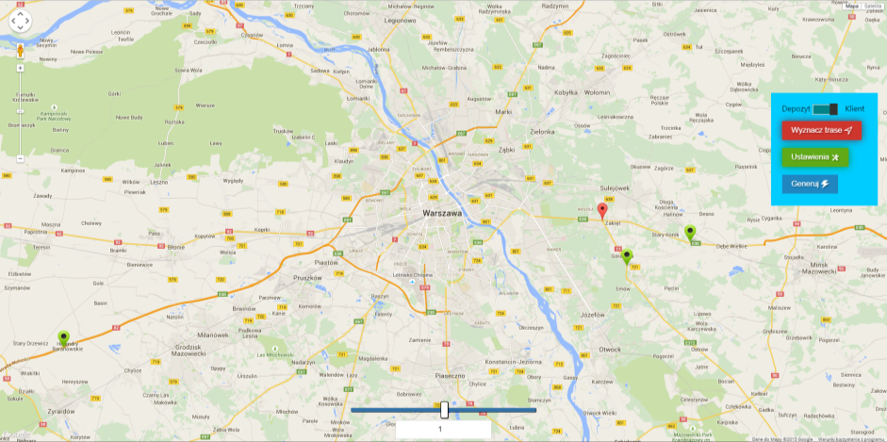

I wyznaczamy trasę:

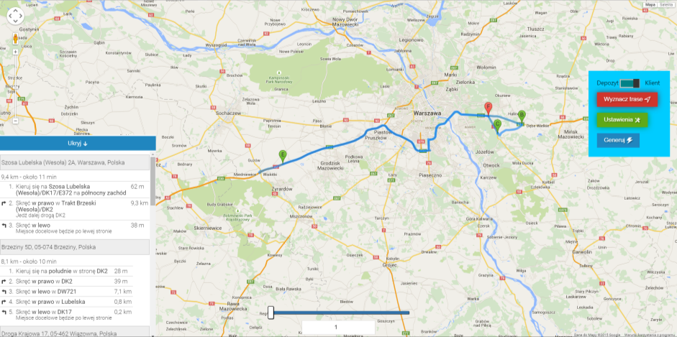

Za pomocą panelu z lewej strony widzimy, że trasa przebiegała: F->B->C->F->E->F

Odświeżmy i zmieńmy ustawienia dla punktu C: czas pojawienia się to teraz 2015-01-02 00:00

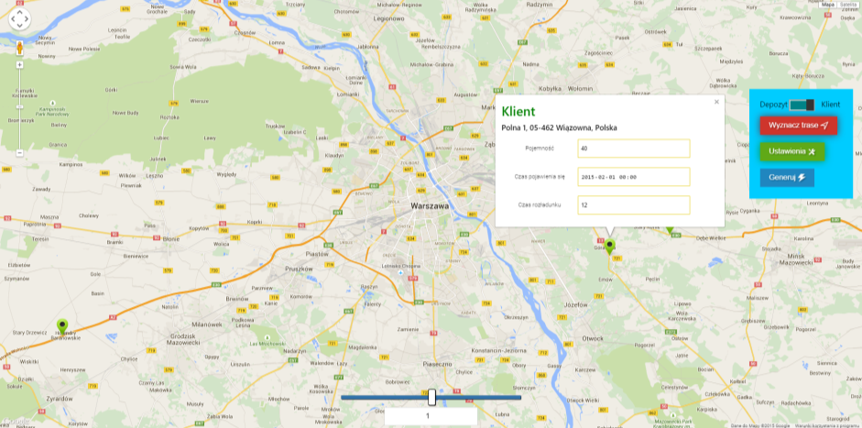

Wyznaczona trasa wygląda teraz następująco:

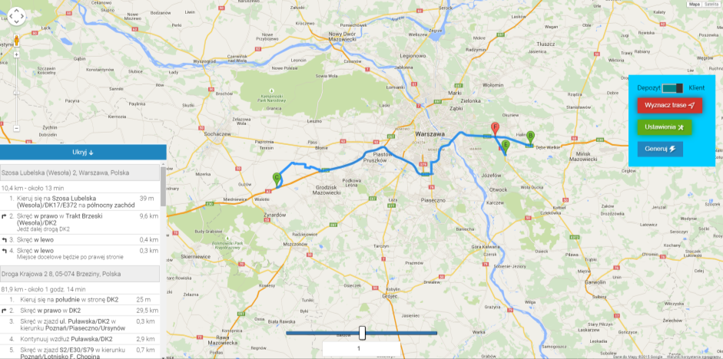

Widzimy, że zmieniła się kolejność odwiedzanych klientów (zmieniły się też litery na znacznikach). Pokazuje to, iż zadziała tu dynamiczna część algorytmu uwzględniająca czas pojawienia się klienta.